Команда: ___________________________  ОРУДИЯ – 10  Ответ: | Команда: ____________________________  МЕМОРИАЛЫ – 10  Ответ: | Команда: ___________________________  СРАЖЕНИЯ – 10  Ответ:
Команда: ___________________________  ОРУДИЯ – 20  Ответ: | Команда: ____________________________  МЕМОРИАЛЫ – 20  Ответ: | Команда: ___________________________  СРАЖЕНИЯ – 20  Ответ:
Команда: ___________________________  ОРУДИЯ – 30  Ответ: | Команда: ___________________________  МЕМОРИАЛЫ – 30  Ответ: | Команда: ___________________________  СРАЖЕНИЯ – 30  Ответ:
Команда: ___________________________  ОРУДИЯ – 40  Ответ: | Команда: ___________________________  МЕМОРИАЛЫ – 40  Ответ: | Команда: ___________________________  СРАЖЕНИЯ – 40  Ответ:
Команда: ___________________________  ОРУДИЯ – 50  Ответ: | Команда: ___________________________  МЕМОРИАЛЫ – 50  Ответ: | Команда: ___________________________  СРАЖЕНИЯ – 50  Ответ:
Бланки ответов для «Своей игры» распечатываются с расчетом 6 (шесть) листов на 6 (шесть) команд и разрезаются по границам таблицы
Команда: ___________________________  ПРОФЕССИИ – 10  Ответ: | Команда: ____________________________  ПРОФЕССИИ – 10  Ответ: | Команда: ___________________________  ПРОФЕССИИ – 10  Ответ:
Команда: ___________________________  ПРОФЕССИИ – 20  Ответ: | Команда: ____________________________  ПРОФЕССИИ – 20  Ответ: | Команда: ___________________________  ПРОФЕССИИ – 20  Ответ:
Команда: ___________________________  ПРОФЕССИИ – 30  Ответ: | Команда: ___________________________  ПРОФЕССИИ – 30  Ответ: | Команда: ___________________________  ПРОФЕССИИ – 30  Ответ:
Команда: ___________________________  ПРОФЕССИИ – 40  Ответ: | Команда: ___________________________  ПРОФЕССИИ – 40  Ответ: | Команда: ___________________________  ПРОФЕССИИ – 40  Ответ:
Команда: ___________________________  ПРОФЕССИИ – 50  Ответ: | Команда: ___________________________  ПРОФЕССИИ – 50  Ответ: | Команда: ___________________________  ПРОФЕССИИ – 50  Ответ:
Бланки ответов для «Своей игры» распечатываются с расчетом 2 (два) листа на 6 (шесть) команд и разрезаются по границам таблицы
Военные символы для классного часа «Художественно-литературная композиция «Помним. Гордимся. Чтим»
 | 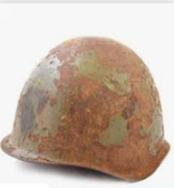 | 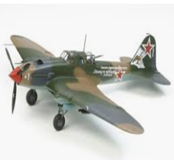 | 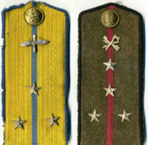 | 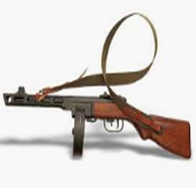 | 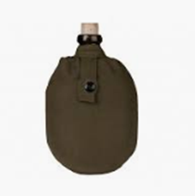
 |  | 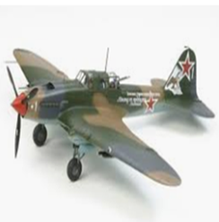 |  |  | 